Методична комісія професій громадського харчування

Методична комісія працює над методичною проблемою: «Формування та розвиток професійних компетентностей в освітній діяльності»

Робота методичної комісії - це цілісна система взаємопов’язаної діяльності (аналітичної, дослідницької, інформаційної, діагностичної, організаційної), що забезпечує постійне удосконалення професійної компетентності педагогічних працівників та підвищення їх освітнього рівня в умовах інтенсивного впровадження професійних компетентностей в освітній процес.
Головним завданням методичної комісії є ефективна діяльність кожного члена комісії в інноваційному режимі, формування творчої особистості педагога та підтримка фахової форми його діяльності.
Головними напрямками методичної комісії є:
- науково-методичне забезпечення освітнього процесу;
- впровадження в освітню практику новітніх педагогічних та виробничих технологій;
- створення предметно-орієнтованих навчально-інформаційних середовищ, які дозволяють використовувати мультимедіа, електронні підручники;
- підвищення професійної майстерності викладачів та майстрів в/н;
- індивідуалізацію навчально-виховного процесу;
- проведення інтерактивних уроків та виховних заходів;
- узагальнення і систематизацію знань здобувачів освіти;
- матеріально-технічне забезпечення освітнього процесу;
- особистісно-орієнтований підхід до навчання через індивідуальну роботу з здобувачами освіти;
- робота над створенням комплексно-методичного забезпечення предметів та уроків;
- впровадження нестандартних методів навчання та електронних засобів на уроках теоретичного та виробничого навчання.

Голуб Тетяна Миколаївна – викладач професійно-теоретичної підготовки, спеціаліст вищої категорії.
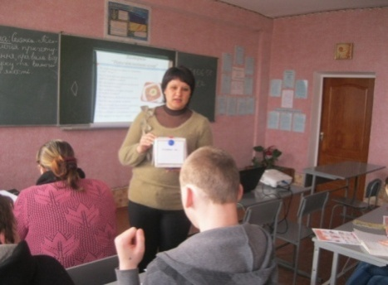
Проблема над якою працює: «Формування професійної компетентності в процесі навчання за інноваційними технологіями»
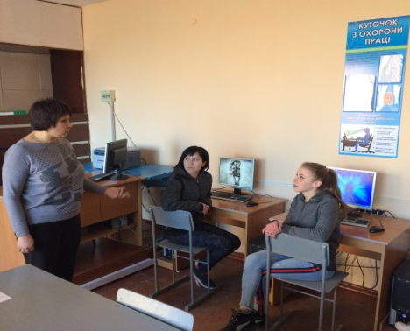
Основними напрямками роботи, що до формування професійних компетентностей є:
- Застосування ІКТ при проведенні уроків професійно-теоретичної підготовки;
- Використання інтерактивних методів навчання (метод Кубування, діаграма Вена, гра «Блеф клуб» та ін..
- Впровадження сучасних виробничих технологій.

Лебідь Тетяна Павлівна – майстер виробничого навчання, 13 тарифний розряд.
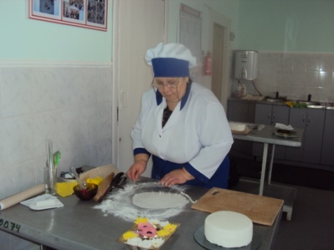
Проблема над якою працює: «Формування ключових компетентностей учнів через організацію самостійної роботи на уроках п рофесійно практичної підготовки»
Основними напрямками роботи, є:

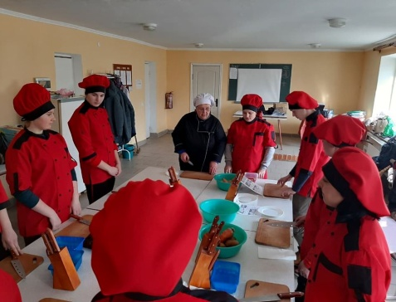
- проведення нестандартних уроків;
- впровадження новітніх виробничих технологій;
- застосування комп’ютерних та проектних
технологій при проведенні уроків з професійно-
практичної підготовки;

Чайковський Олег Вікторович - майстер виробничого навчання, 14 тарифний розряд.
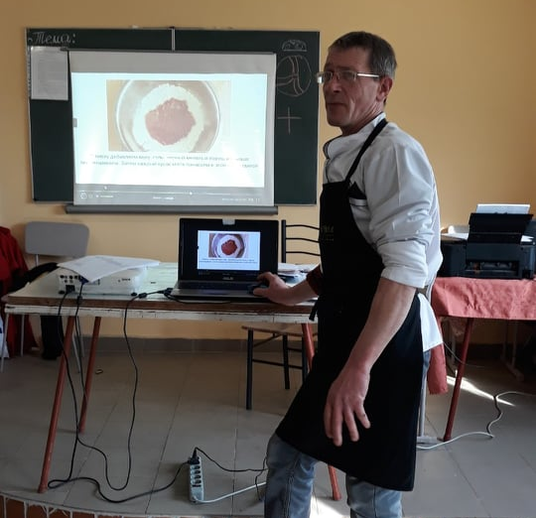
Проблема над якою працює: «Реалізація компетентнісного підходу шляхом вдосконалення творчих здібностей учнів на уроках виробничого навчання.»

Основними напрямками роботи, є:
- застосування електронних засобів на уроках виробничого навчання;
- впровадження новітніх виробничих технологій;
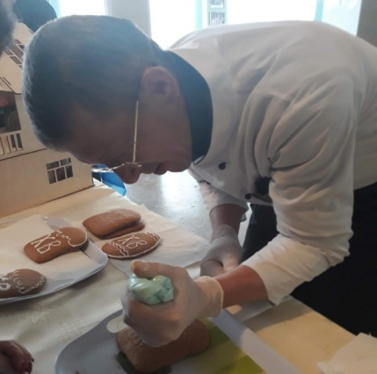
- використання проектних технологій;
- застосування мультимедійних технологій при проведенні уроків з професійно-практичної підготовки.

Лебідь Павло Сергійович - майстер виробничого навчання, 12 тарифний розряд.
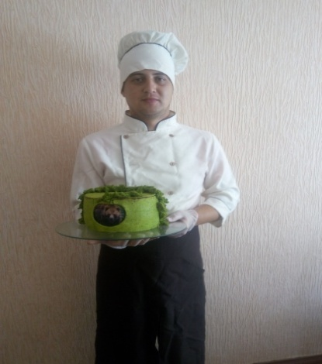
Проблема над якою працює: «Формування професійної компетентності в процесі навчання з використанням сучасних виробничих технологій»
Основними напрямками роботи, є:
- вивчення та впровадження новітніх виробничих технологій;
- використання інтерактивних технологій (мікрофон, ажурна пилка, гра «вірю, не вірю»)та ін..
- поліпшення матеріально-технічного забезпечення освітнього процесу

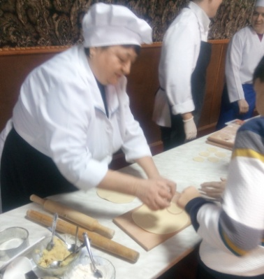
Перебейнос Лариса Пилипівна - майстер виробничого навчання, 12тарифний розряд.

Проблема над якою працює: «Формування та розвиток професійних компетентностей шляхом впровадження передового педагогічного досвіду»

Основними напрямками роботи, є:
- впровадження новітніх виробничих технологій;
- робота над створенням комплексно-методичного забезпечення
- поліпшення матеріально-технічного забезпечення освітнього процесу

Пастернак Маргарита Леонідівна - майстер виробничого навчання, 11тарифний розряд.
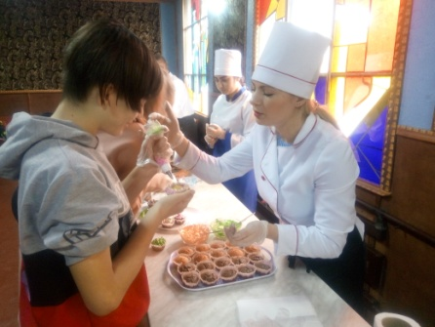
Проблема над якою працює: «Формування та розвиток професійних компетентностей учнів шляхом впровадження сучасних педагогічних технологій»
Проведення інтерактивних уроків (гра «зайва ланка», гра «втрачена ланка») та виховних заходів;
Основними напрямками роботи, є:
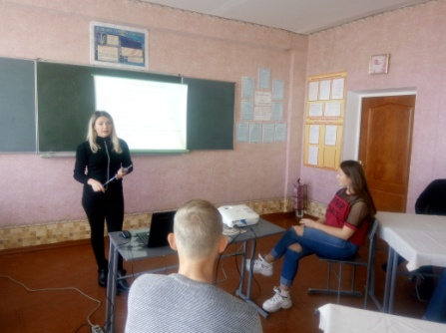
- вивчення та впровадження новітніх виробничих технологій;
- поповнення матеріально-технічного забезпечення освітнього процесу
- робота вивченням та впровадженням передовго педагогічного досвіду.

